Des fouCOLLÈGE JEAN JAURÈS - 91, rue Rivay - 92300 Levallois-Perret - 01.47.37.12.69 -
@ : ce.0921391m@ac-versailles.fr
Fournitures scolaires

Pour l’ensemble des matières et des niveaux

- Copies doubles et simples grand format (21x29,7) grands carreaux et perforées
- Un cahier de brouillon
- Protège-cahier pour tous les cahiers
- Trousse complète
- Cartable (sac rigide)
- Agenda
- Une règle plate transparente de 30cm
- Correcteur souris (correcteur liquide interdit)
- Crayons de couleur

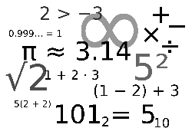 | MATHÉMATIQUES  - 2 cahiers grand format (24x32 cm) petits ou grands carreaux, 100 pages  - Quelques feuilles de papier millimétré, de papier calque, de papier canson (à garder à la maison)  - Une calculatrice « collège » (Casio 2D+ conseillée)  - 1 critérium, 1 gomme, 1 taille crayon, des stylos bleu, noir, vert, rouge, des crayons de couleur, 1 colle, 1 paire de ciseaux, 1 feutre surligneur  - Un paquet de copies doubles à apporter lors du premier cours de mathématiques  - Un compas  - Une équerre transparente  - Un rapporteur transparent demi-cercle gradué de 0 à 180° dans les deux sens (pas trop grand et pas de graduation de 0 à 200)  - Une clé USB (minimum 4Go) uniquement réservée aux Mathématiques
 | FRANÇAIS  - Un Bescherelle conjugaison  - Un dictionnaire Petit Robert de poche  - Le reste sera précisé à la rentrée, en fonction de l’enseignant(e)
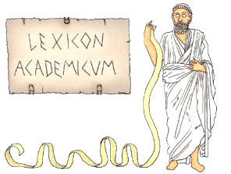 | LATIN  - 1 lutin 80 vues
 | DISPOSITIF ULIS  - 1 cahier grand format (24x32 cm), grands carreaux, (ou spécial DYS si besoin), 96 pages.  - 1 cahier petit format (17x22 cm), grands carreaux (ou spécial DYS si besoin), 96 pages  - 5 tubes de colle (4 resteront dans son casier)  - 1 feutre pour tableau blanc effaçable à sec
 | ANGLAIS  - 1 cahier format 24 x 32 cm, grands carreaux, sans spirale, 96 pages  - Les références du workbook (cahier d’exercices) seront communiquées à la rentrée en fonction du professeur.
 | ANGLAIS EURO  (4ème et 3ème : pour les élèves acceptés dans la section)  - 1 cahier format 24 x 32 cm, grands carreaux, sans spirale, 96 pages
 | ESPAGNOL  - 1 cahier grand format (24x 32 cm), grands carreaux, sans spirale, 96 pages + protège cahier  - 1 cahier de brouillon (commun avec les autres matières)
 | ALLEMAND  - 1 cahier grand format (24x 32 cm), grands carreaux, sans spirale, 96 pages
 | SCIENCES PHYSIQUES  - 1 Cahier grand format (24x32) à grands carreaux, (privilégier des cahiers peu épais pour limiter le poids du cartable et en prendre plusieurs pour l’année), 1 pochette cartonnée (ou pochette intégrée au protège cahier), calculatrice collège (de préférence Casio), colle, crayon à papier, gomme, règle  Trousse et matériel standard pour noter les cours
 | HISTOIRE-GÉOGRAPHIE ET ÉDUCATION CIVIQUE
 | 6ème / 5ème  - 2 cahiers grand format (24x 32 cm), grands carreaux, sans spirale, 96 pages | 4ème / 3ème  1 cahier grand format (24x 32 cm), grands carreaux, sans spirale, 200 pages
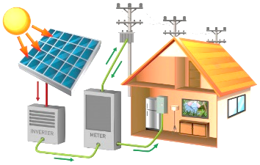 | TECHNOLOGIE
5ème

- Soit 1 classeur souple peu épais (avec 20 pochettes transparentes et intercalaires)
- Soit Un lutin 30 vues minimum
- Soit un cahier 80 pages 24 x 32 cm
Les élèves peuvent reprendre leur cahier de l’année dernière (6ème avec M.Cancouet)

 | 1 règle plate 30 cm + matériel de géométrie, colle, ciseaux
 | SVT  - 1 cahier grand format (24x 32 cm), grands carreaux, sans spirale, 96 pages  - Feuilles simples et doubles  - Feuilles de papier calque  - Feuilles de papier dessin (x12)  - 1 Blouse blanche 100% coton
 | MUSIQUE  - 1 lutin
 | ARTS PLASTIQUES  - 1 paquet de feuilles de dessin format A4 (21x29,7cm,180 g)  - 1 crayon HB  - 1 gomme blanche  - 1 boite de tubes de gouache  (3 couleurs primaires + noir et blanc  au minimum) avec pinceau  - 1 feutre noir fin  - 1 chiffon  - Des feutres de couleur  - Des crayons de couleur  - Un vêtement de protection (vieille chemise ou vieux tee-shirt) - obligatoire pour les jours de peinture  - Optionnel : Quelques vieux journaux ou magazines (à apporter à la première séance)
 | EPS
 | - 1 raquette de tennis de table (étiquetée au nom de l’élève)  - Tenue de sport (jogging ou short)  - Baskets de sport (pas de converse ou de tennis d’été)  - 1 T-shirt de rechange, 1 paire de chaussettes de rechange | - 1 lutin  - 1 stylo quatre couleurs au nom de l’élève  - 1 bouteille d’eau ou 1 gourde au nom de l’élève  - 1 élastique pour les cheveux longs (obligatoire)
 En sus, uniquement pour les élèves de 6ème et de 5ème 2

- 1 maillot de bain une pièce pour les filles
- 1 slip de bain pour les garçons (application de la réglementation nationale)
- 1 bonnet de bain (obligatoire)
- 1 serviette de bain
- 1 paire de lunettes de natation (facultatif)

